

实 验 报 告

课程：C++程序设计基础

课题：斐波那契数列

指导老师：王卫民

报告人：陈四贵

专业：1822107101 信息安全专业

学号：182210710119

2019.1.1

1. 实验原型

斐波那契数列的第一项为0，第二项为1，后续的每项是前面两项的和。该数列的两项的比例趋于一个常量：1.618...，称为黄金分割。数列形如：

0，1，1，2，3，5，8，13，21，34，55...

1. 实验目的

用C++模拟斐波那契数列

1. 实验代码及结果

法一：递归调用

#include <iostream>

using namespace std;

int fibonacci(int n)

{ if(n==0||n==1) return n;

else return fibonacci(n-1)+fibonacci(n-2);

}

int main()

{ int n,f;

cout<<"Please input n:";

cin>>n;

cout<<"第"<<n<<"项的斐波那契数列值为："<<fibonacci(n);

}

运行结果：

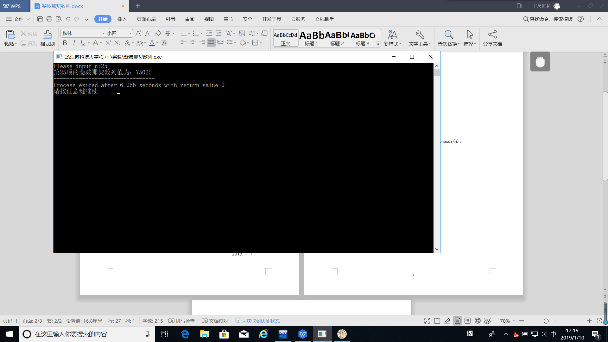

法二：指针思想

#include<iostream>

using namespace std;

long long fibonacci(long long n)

{ if(n==0||n==1) return n;

long long \*p = new long long[n+1];

p[0] = 0;

p[1] = 1;

for(int i = 2;i < n+1; i++)

p[i] = p[i-1]+p[i-2];

return p[n];

}

int main()

{ long n,\*p;

cout<<"Please input n:";

cin>>n;

cout<<"第"<<n<<"项的斐波那契数列值为："<<fibonacci(n);

}

运行结果：

